KALBİN SESİ
Kalbin bir gün sesini,
Organlar duyamamış.
Mideyi,böbrekleri,
Hemen bir telaş sarmış.

Komşu akciğerlere,
Bir haber uçurmuşlar.
Ciğerlerse beyinden
Nedenini sormuşlar.

Şöyle bir cevap gelmiş,
Beyinden ciğerlere:
“Düzensiz yaptığın iş,
Zarar vermekte kalbe.

Aldığın hep pis hava
Elbet kalbi yoracak.
Böyle devam edersen
Belki bir gün duracak!”
İ.Hakkı Talas

Anlama Soruları

1.Şiirde adı geçen organların adını yazar mısın?

2.Şiirde sesi duyulmayan organ hangisi?

3.Hangi organlar bu durum karşısında telaşa kapılmış?

4.Telaşlanan organlar hangi komşu organa haber göndermişler?

5.Beyine soru soran hangi organ olmuş?

6.Beyin,kalbin sesinin kesilmesine neden olarak hangi organı göstermiş?

Şiiri en güzel yazınızla defterinize yazıp ezberleyiniz.

( Soru ve cevapları da deftere yapılacak)

 Çünkü,bunun nedeni,bu nedenle,olduğu için,bunun sonucunda,bu yüzden, için,çünkü ………….. kelimelerini kullanarak Sebep-Sonuç cümleleri kuralım.

Eve gittim , çünkü ……………………………………………………………………………………………………………………………..
Uçağa yetişemediğim için ………………………………………………………………………………………………………………….
Davete katılamadım,o yüzden …………………………………………………………………………………………………………..
Cüzdanımı kaybettim,bu yüzden ………………………………………………………………………………………………………
Evimize hırsız girdi,bu nedenle ………………………………………………………………………………………………………
Boyum uzun olduğu için …………………………………………………………………………………………………………………….

- Çünkü,bunun nedeni,bu nedenle,olduğu için,bunun sonucunda,bu yüzden,için……ifadeleri ile boşlukları doldurunuz.
Dişimi çektirdiğim ………………………………………. iki saat yemek yememem lazım.
Bilgisayarım bozuldu ……………………………………………. araştırma yapamadım.
Annem daha yeni temizlik yaptı ………………………………………………. evi temiz tutmalıyım.
Çok yoruldum ………………………………………….. bütün gün çalıştım.
Çöp kutusu dolu …………………………………………… boşalttım.

li, -lik, -ci,-çi -siz, -gi, -gin ….yapım eklerini kullanarak yeni kelimeler türetelim.
Baş + ……………………. ……………………………………………….
Şeker +………………… ………………………………………………
Ütü + ………………….. ………………………………………………
Hava + …………………. …………………………………………….
Ağaç + …………………. …………………………………………..
Say + …………………… …………………………………………….

- Aşağıdaki boşlukları resimleri verilen kelimelerle doldurunuz.
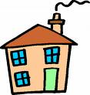Kendimize yeni bir ……………………. aldık.

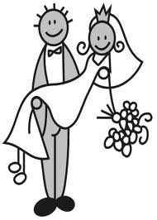Ali ile Merve yeni ……………………..

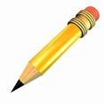Sarı ………………………….. kaybettim.

masamın üstündeki ……………………….. yere düşmüş.

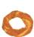 Kahvaltıda …………………………. yedim.

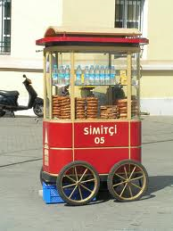 Bu sokaktan her sabah …………………………….. geçer.
Hanife İRİ
3-A Sınıf Öğrt.

